аннотация



Поздравление

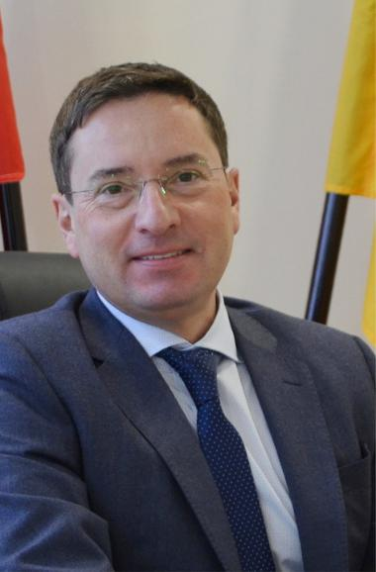

**ПАНЧИШНЫЙ Сергей Александрович**

Директор Департамента по физической культуре, спорту и молодежной политике Ярославской области

**Уважаемые ветераны спорта, тренеры и**

**спортсмены!**

Школа спортивной борьбы – это место, где куются настоящие мастера, это дом для начинающих спортсменов, и тех, кто навсегда связал свою жизнь со спортом.

За 50 лет существования школы было подготовлено больше 5000 спортсменов, около 1000 из них выполнили норматив кандидата в мастера спорта СССР и России, больше 100 спортсменов выполнили норматив мастера спорта, 3 воспитанника стали мастерами спорта международного класса и один – заслуженным мастером спорта. За этими успехами стоит огромный труд наставников, упорная работа спортсменов и непреодолимое желание самосовершенствоваться.

Убежден, благодаря профессионализму тренерского состава школе удастся воспитать еще больше талантливых борцов!

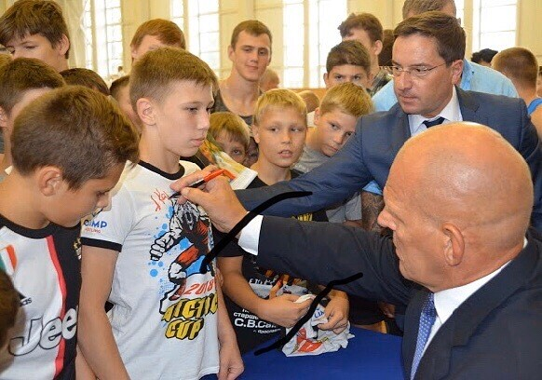От лица департамента по физической культуре, спорту и молодежной политике поздравляю с 50-летием Школы спортивной борьбы! Желаю успехов, процветания и новых достижений во славу российского спорта!

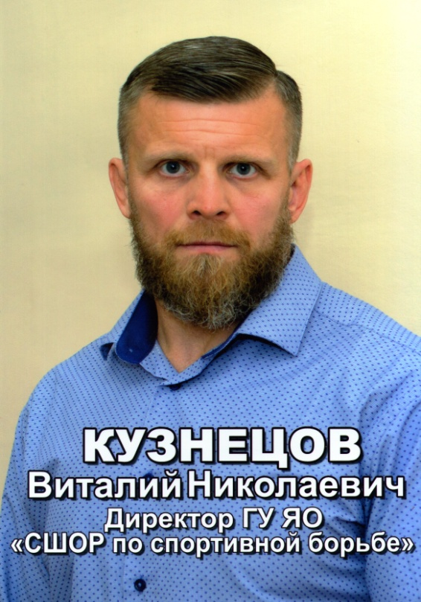**Уважаемые тренеры и воспитанники Спортивной школы олимпийского резерва по спортивной борьбе!**

Примите сердечные поздравления по случаю 50-летия со дня основания спортивной школы, а также слова искренней признательности и благодарности вам и всему вашему коллективу сотрудников и ветеранов за огромный вклад в развитие греко-римской борьбы в Ярославской области и пропаганду здорового образа жизни!

За 50 лет произошло много событий и перемен, но спортивная школа неизменно остается кузницей здоровья, рекордов и спортивных традиций, а воспитанники прославляют наш регион своими успехами на спортивных аренах всероссийского и даже мирового уровня.

За всеми этими достижениями и победами стоит ваш напряженный труд, профессионализм и преданность своему делу.

**Дорогие юбиляры!**

* этот знаменательный день от всей души желаю вам новых спортивных побед и достижений, крепкого здоровья, счастья и благополучия, успехов в вашем благородном деле! И пускай работа коллектива Государственного учреждения Ярославской области «Спортивной школы олимпийского резерва по спортивной борьбе» будет всегда плодотворной и содержательной, все планы воплотятся в жизнь, а мечты станут реальностью! С Юбилеем!!!

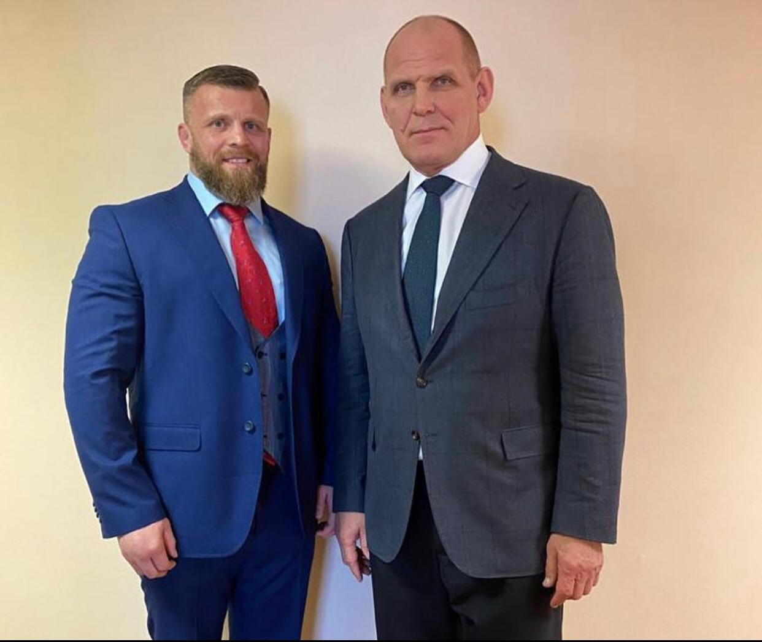



**1** ИСТОРИЧЕСКАЯ СПРАВКА

ИСТОРИЯ ШКОЛЫ

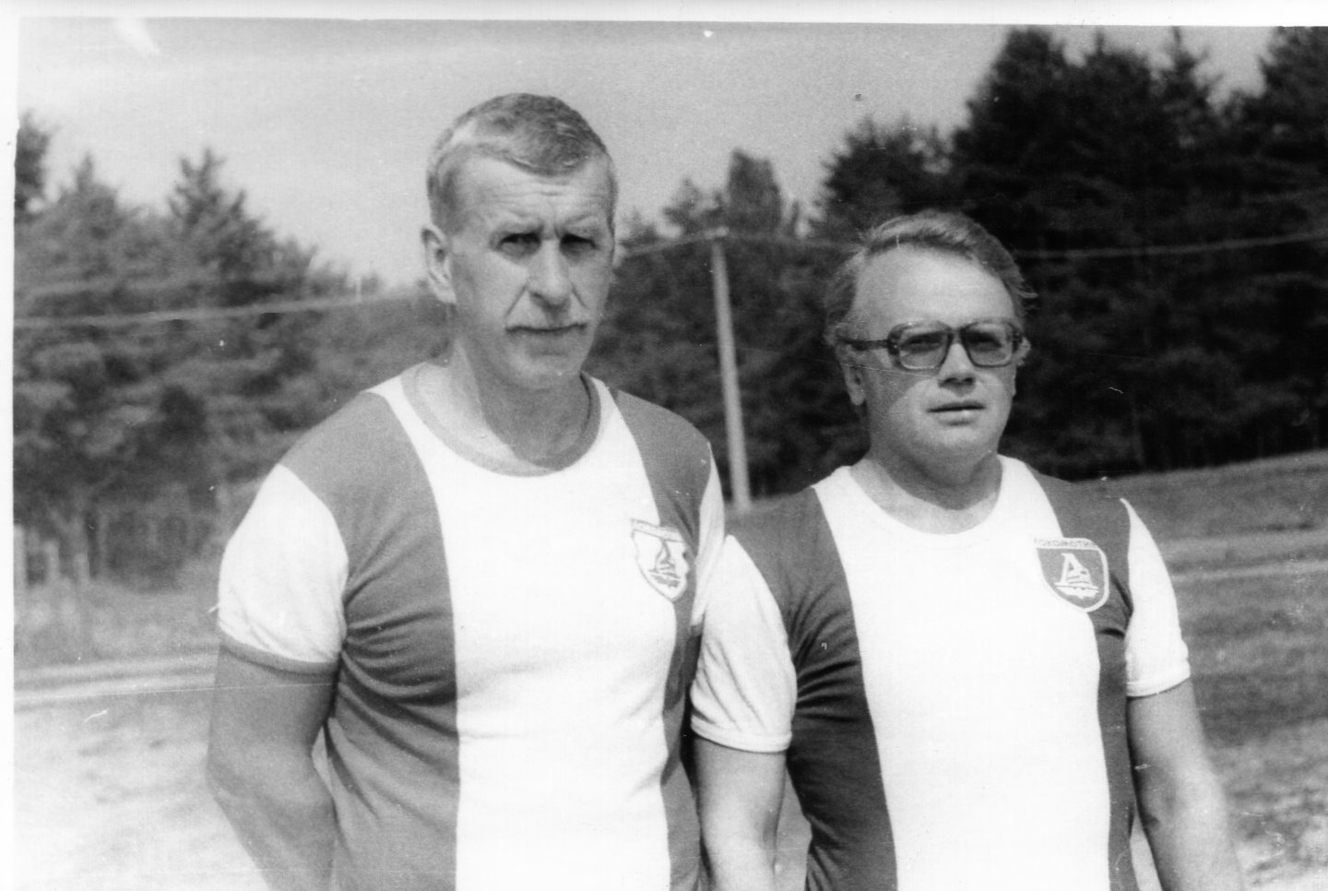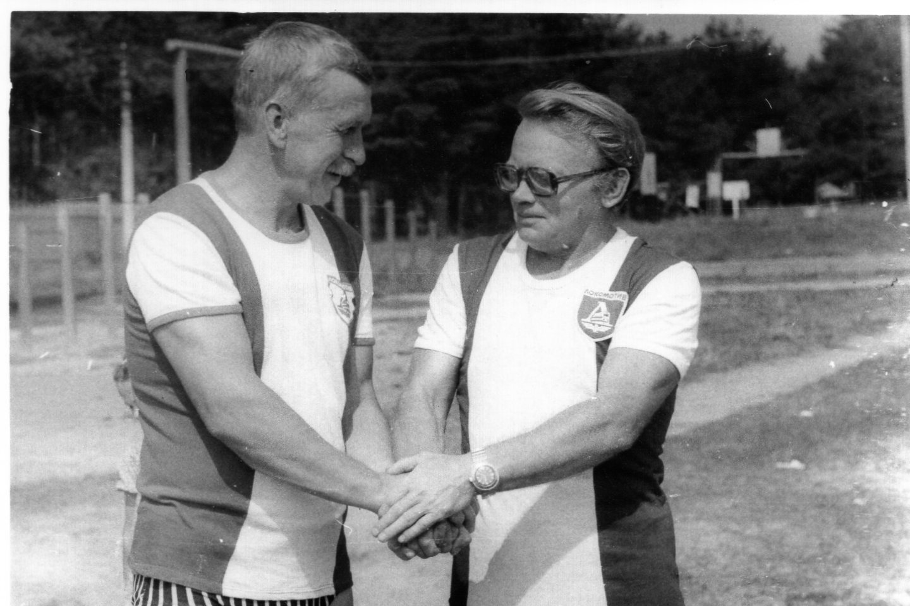

Спортивная школа была основана в 1970 году

как «Комплексная детско-юношеская спортивная школа».

г. Ярославль, улица Свободы 74«б».

Основателем школы является

Заслуженный тренер РСФСР

Пульянов Владимир Ильич.

С 1980-го школа носила название

Детско-юношеская спортивная школа

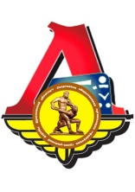 «Локомотив».

**2**  ИСТОРИЧЕСКАЯ СПРАВКА 

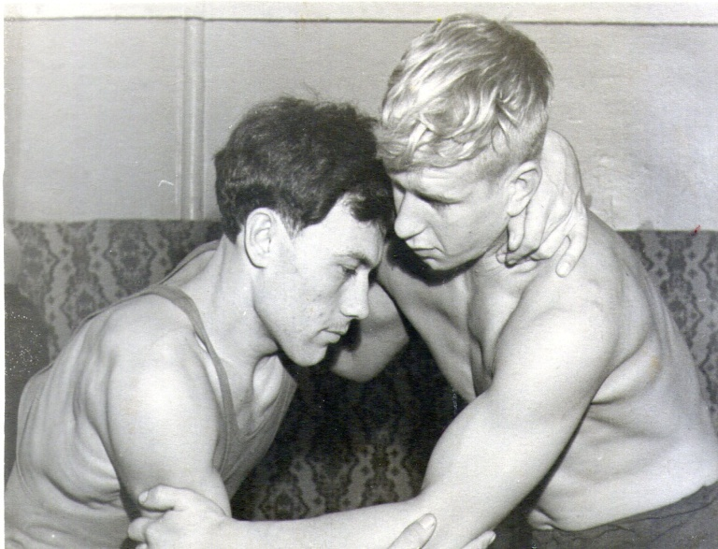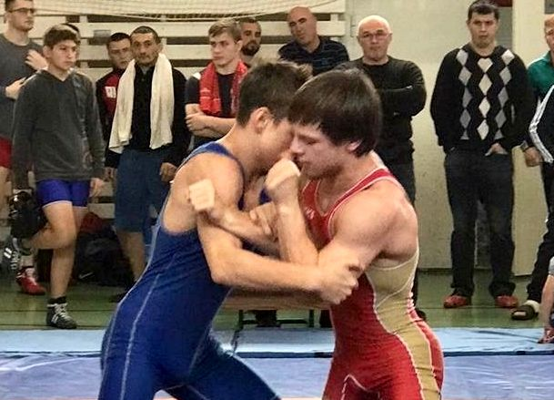

В 1996 году за высокие спортивные достижения и подготовку спортивного резерва школе был присвоен статус "Школы Олимпийского Резерва".

Учреждение получило название :

"**Специализированная Детско - Юношеская Спортивная Школа**

**Олимпийского Резерва**

**«Локомотив».**

2012 школа была передана Северной Железной дорогой

в собственность Ярославской области

и получила название:

**«Государственное образовательное бюджетное учреждение Ярославской области "Центр спортивной подготовки детско-юношеская спортивная школа по спортивной борьбе"».**

В 2015 году школа преобразована в

«**Государственное образовательное учреждение дополнительного образования Ярославской области центр спортивной подготовки детско-юношеская спортивная школа по спортивной борьбе».**

В 2016 году школа перешла на реализацию программ спортивной подготовки,

в соответствии с федеральными стандартами.

В 2016 году Министерством спорта Российской Федерации

за высокие спортивные достижения и подготовку спортивного резерва

школе был присвоен статус:

**"Школа Олимпийского Резерва"**

**ГУ ЯО «СШОР по спортивной борьбе».**

В настоящее время в школе проходят спортивную подготовку дети в возрасте от 10 лет на этапах начальной подготовки, тренировочном этапе, этапе спортивного совершенствования и высшего спортивного мастерства по программам спортивной подготовки по виду спорта, разработанными учреждением в соответствии с Федеральным стандартом.

Также проводятся занятия для детей с 6 лет в спортивно-оздоровительных группах.

**3** ИСТОРИЧЕСКАЯ СПРАВКА

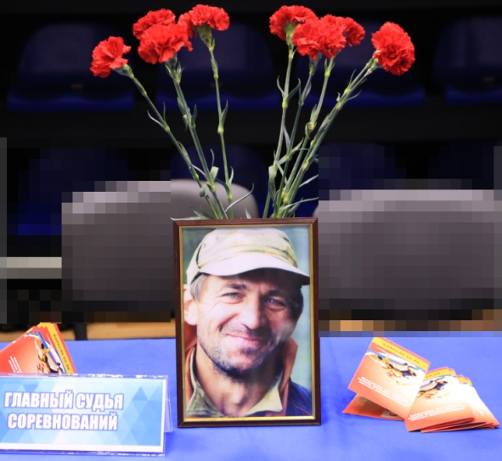

**Владимир Николаевич Лататуев**

является одним из первых Мастеров спорта СССР нашей спортивной школы.

Он служил в звании подполковника ФСБ России, командиром «Антитеррористической оперативно-боевой группой УФСБ РФ по Ярославской области. Подполковник Лататуев В. Н. героически погиб при исполнении воинского долга в Чеченской республике во время проведения боевой операции.

**Посмертно награждён орденом Мужества.**

В честь этого подвига, ежегодно проводится Всероссийский мастерский турнир по греко-римской борьбе памяти В.Н. Лататуева. Так же, в весовой категории, в которой боролся В.Н. Лататуев, Управление ФСБ по Ярославской области учредило "специальный приз".

Тысячи мальчишек, прошедшие подготовку у тренеров преподавателей нашли своё место в жизни и с благодарностью вспоминают годы занятий. На данный момент высокопрофессиональный и сплочённый тренерский коллектив сохраняет лучшие традиции, приумножая славу уникальной борцовской школы с полувековой историей. За время работы многие тренеры и спортсмены удостоены высших спортивных званий.

** 4**  ИСТОРИЧЕСКАЯ СПРАВКА



НАШИ СПОРТИВНЫЕ ДОСТИЖЕНИЯ

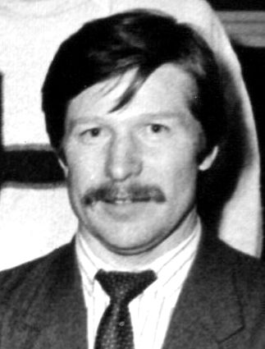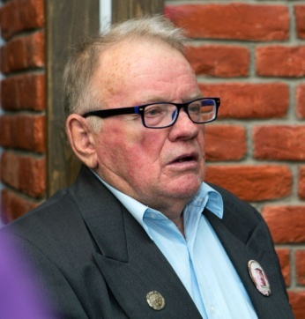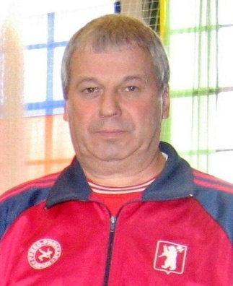

**Заслуженные тренеры**

Заслуженный тренер РСФСР ***Пульянов В.И.***

Заслуженный тренер России ***Летягин В.Г.***

Заслуженный тренер России ***Воронин В.Г.***

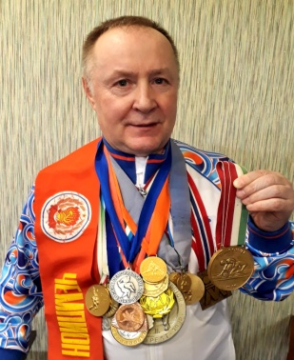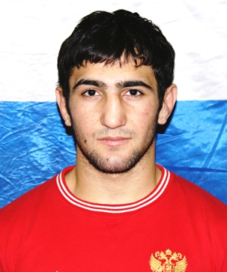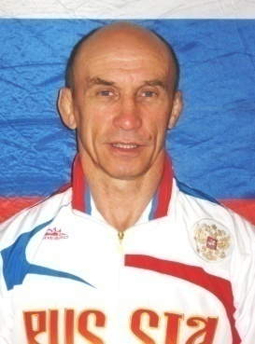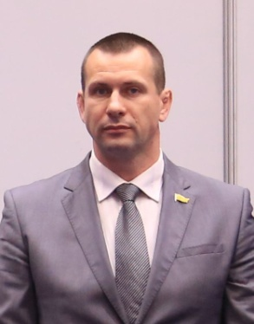

**Мастера Спорта Международного Класса**

**Тарабарин А.Л.**Заслуженный Мастер спорта России

**Корчагин Ю.Б .** Мастер спорта СССР международного класса

**Сюртуков Ю.Б.** Мастер спорта СССР международного класса

**Минасян Р.А.** Мастер спорта России международного класса

**5 **  ИСТОРИЧЕСКАЯ СПРАВКА



**Победители и призёры**

**мира и Европы,**

***Корчагин Юрий Борисович ,***

победитель Первенствамира (1975г.), призёр Чемпионата мира (1981г.)

победитель Первенства Европы (1974г.),

победитель и призер Международного турнира памяти И.М.Поддубного( 1975,79,81г.).

***Сюртуков Юрий Борисович,***

победитель Первенствамира (1981г.),

призёр Европы (1982г.),

***Тарабарин Алексей Львович,***

победитель и призёр Первенства Европы (1995, 96,97 г.),

победитель Первенства мира (1996, 97,98 г.),

призер Международного Турнира памяти И.М.Поддубного (2001,02,03 г.).

***Махов Сергей,***

призер Первенства мира (1994г.)

***Железняков Михаил,***

участник Первенства Европы, (4 место 1995г.)

***Пащенко Артем,***

бронзовый призер Первенства мира (2012),

участник Первенства мира (12 место, 2011г.)

***Минасян Рубен****,*

серебряный призер Первенства мира (2013г.),

участник Первенства Европы (2010г.)

***Золотов Артём*,**

участник Первенства Европы (2019г.)

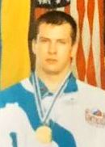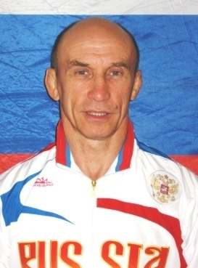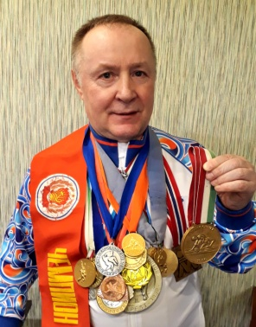

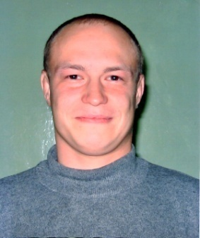

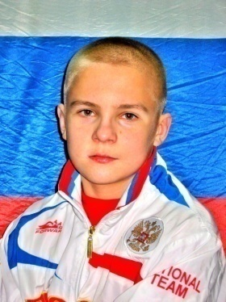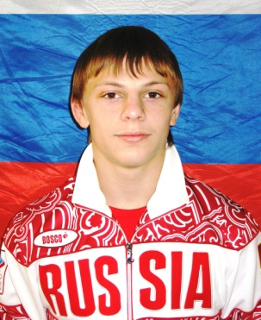

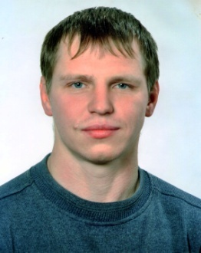

**6**  ИСТОРИЧЕСКАЯ СПРАВКА



**Победители и призёры**

**Кубка мира,**

**Кубка СССР, РСФСР, России.**

***Тарабарин А.Л.*** Чемпион Кубка мира (2001, 2003г.г.)

***Корчагин Ю.Б .*** Чемпион Кубка СССР (1974г.)

***Сюртуков Ю.Б.*** Призёр Кубка СССР (1984г.)

***Пащенко Артём*** Победитель Кубка России в инд. зачёте (2011 г.)

***Вышинский Никита***  Победитель Кубка России в инд. зачёте (2012 г.)

***Минасян Р.А.*** Победитель Кубка России в командном зачёте (2014 г.)

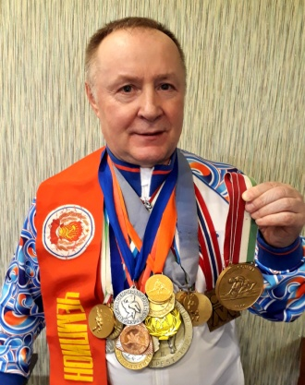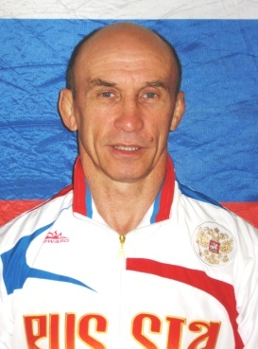

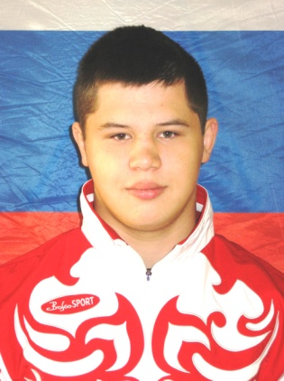

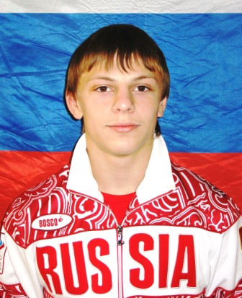

**7**  ИСТОРИЧЕСКАЯ СПРАВКА



**Победители и призёры**

**Первенства и Чемпионата СССР.**

***Корчагин Ю.Б .,***победитель ипризер Первенства и Чемпионата СССР

***Сюртуков Ю.Б*** ***,***победитель ипризер Первенства и Чемпионата СССР

***Комаров Александр,***призер Первенства СССР

***Тымчук******Владимир*** призер Первенства СССР

***Алексеев Евгений*** Первенство СССР, 4 место (1984 г.)

***Веселовский Сергей,*** Первенство СССР, 4 место (1987г.)

***Гулида Дмитрий,***призер Первенства СССР(1991г.)

***Ботин Александр,***призер Первенства СССР (1992г.)

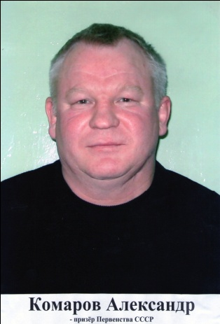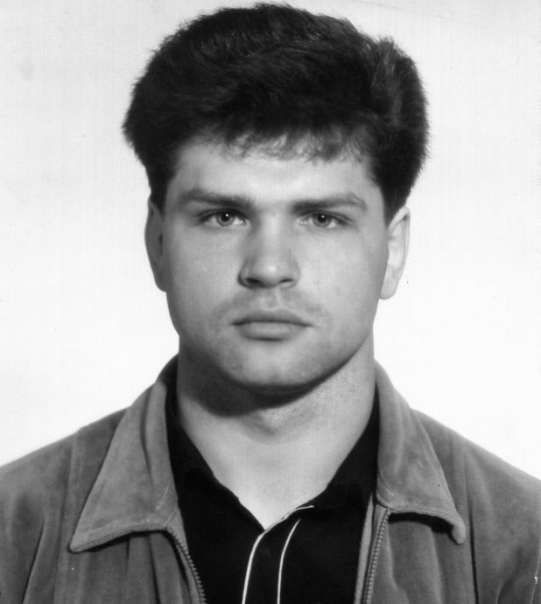



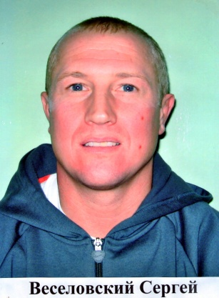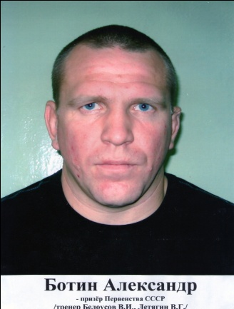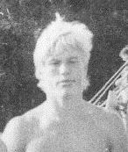

**8**  ИСТОРИЧЕСКАЯ СПРАВКА



**Победители и призёры**

**Спартакиады СССР , Спартакиады РСФСР,**

**Спартакиады России.**

***Тымчук******Владимир*** победитель Спартакиады школьников СССР

***Сюртуков Юрий*** победитель Спартакиады народов СССР( 1983 г.)

***Спасский Сергей*** призёр Спартакиады школьников РСФСР (1988г.)

***Пащенко Михаил*** призёр Спартакиады школьников РСФСР (1988г.)

***Синькевич Андрей*** призёр Спартакиады школьников РСФСР (1988г.)

***Новиков Николай*** призёр Спартакиады школьников РСФСР (1988г.)

призёр Спартакиады школьников СССР (1988г.)

***Пащенко Артём*** победитель Спартакиады молодёжи России (2014г.)

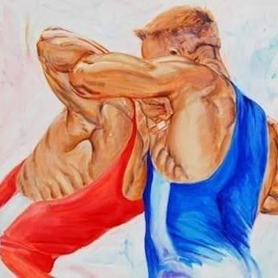

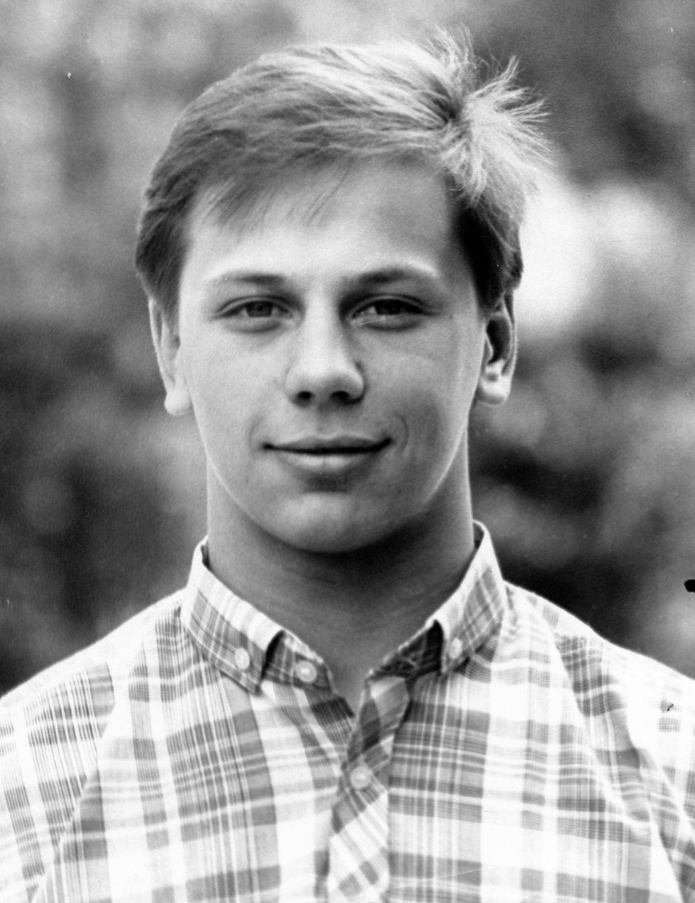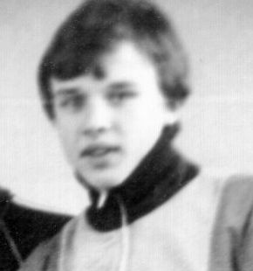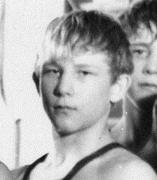

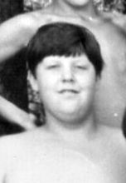

**9**  ИСТОРИЧЕСКАЯ СПРАВКА



**Победители и призёры**

**ВЦСПС**

***Лататуев Владимир*** победитель ВЦСПС ( 1976г.)

***Алексеев Евгений*** победитель ВЦСПС( 1984г.)

***Кондратьев Сергей*** призёр ВЦСПС(1984г.)

***Троицкий Николай*** призер ВЦСПС (1987г.)

***Веселовский Сергей*** призер ВЦСПС (1987г.)

***Гулида Дмитрий*** победитель ВЦСПС (1991г.)

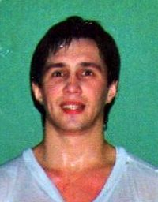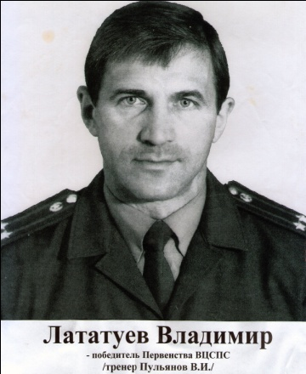

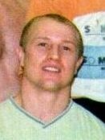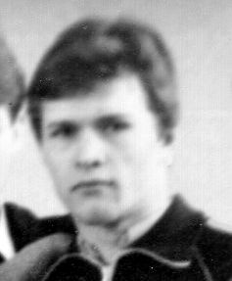

**10** ИСТОРИЧЕСКАЯ СПРАВКА



** **Победители и призеры**

**Первенства и Чемпионата**

**РСФСР**

***Карасёв Валерий***  победитель Первенства РСФСР (1972г.)

***Кукушкин Александр*** победитель Первенства РСФСР (1976г.)

***Готовцев Андрей*** призёрПервенства РСФСР (1976 г.)

***Корчагин Юрий*** победитель и призёр Первенства и Чемпионата РСФСР

***Сюртуков Юрий*** победитель и призёр Первенства и Чемпионата РСФСР

***Тымчук Владимир*** победитель и призёр Первенства РСФСР

***Осипов Сергей*** победитель Первенства РСФСР (1985г.)

***Спасский Сергей*** призёр Первенства РСФСР (1987 г)

***Ободков Анатолий*** победитель Первенства РСФСР (1989 г.)

***Кисельков Анатолий*** победитель Первенства РСФСР

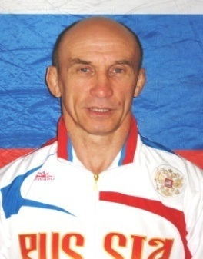***Ботин Александр*** победитель первенства РСФСР (1991г.)



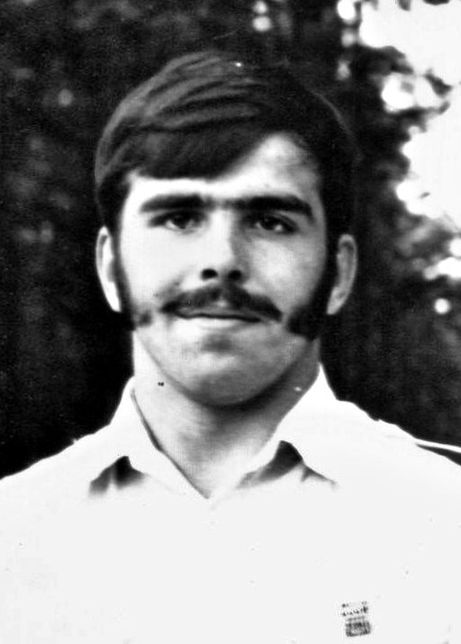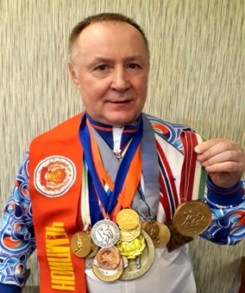

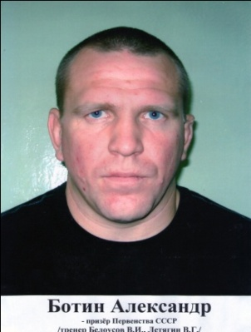

**11** ИСТОРИЧЕСКАЯ СПРАВКА



** **Победители и призеры**

**Первенства и Чемпионата**

**России**

***Тарабарин Алексей*** победитель и призёр Первенства и Чемпионата России

***Махов Сергей*** победитель Первенства России (1994г.),

***Железняков Михаил*** призер Первенства России (1995г.)

***Блиновский Алексей*** призер первенства России (1998г.)

***Нургалиев Родион*** призер первенства России(1994г.)

***Абясов*** ***Алексей*** победитель и призёр Первенства России (1994,95г.)

***Карпов Олег*** призер первенства России (1994г.)

***Самсонов Андрей*** призёр первенства России (1997,98, 2004г.)

***Табурин Андрей***  призёр первенства России (2004,2005г.)

***Решетников Руслан*** призёр первенства России (2007,2008, 2015г.)

***Тряпичкин Алексей***призер первенства России *(*2009г.)

***Минасян Рубен*** победитель и призёр Первенства России (2009,13,19г.)

***Пащенко Артём***победитель и призёр Первенства России (2009, 10,11,12г.)

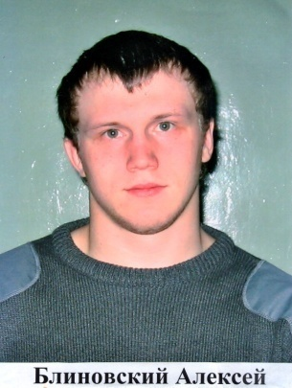

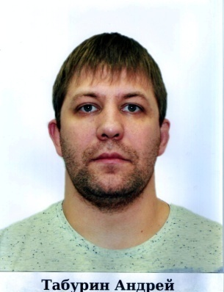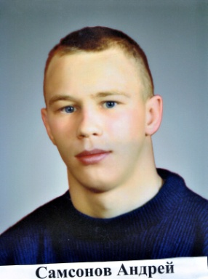

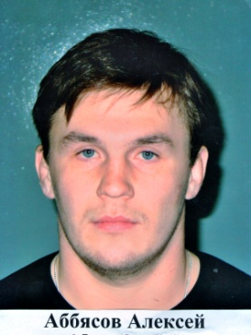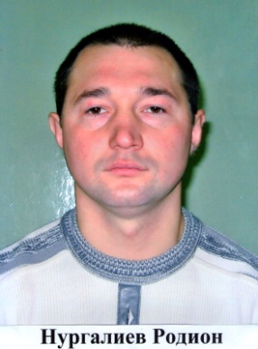

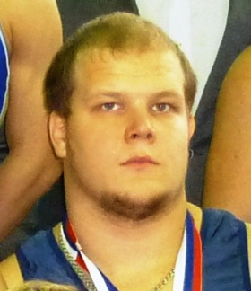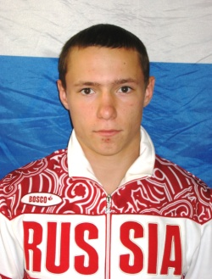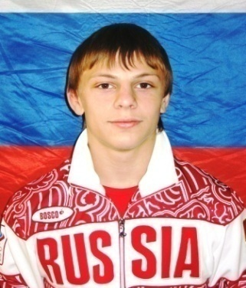



***12*** ИСТОРИЧЕСКАЯ СПРАВКА



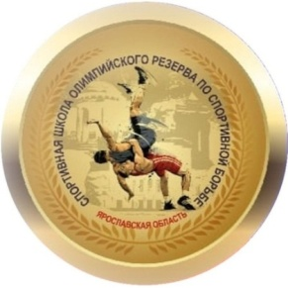

**Победители и призеры России.**

***Козлов Никита,*** призер Первенства России (2013г.)

***Мальцев Иван,***призер Первенства России(2014г.)

***Седышев Станислав,***призер Первенства России(2014г.)

***Вышинский Никита*** призер Первенства России (2015г.)

***Моллаев Руслан,***призер Первенства России (2015, 18 г.)

***Леонидов Никита,***победитель Первенства России (2015г.)

***Исаев Тимур****,* победитель и призёр Первенства России (2017,19 г.)

***Попов Сократ,***призер Первенства России (2017г.)

***Золотов Артём,*** призёр Первенства России (2019г.),

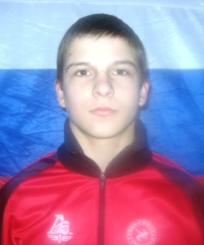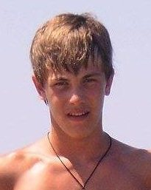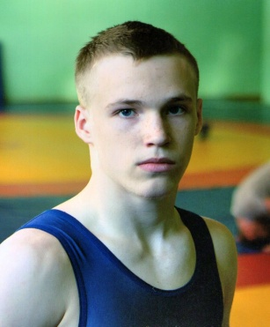

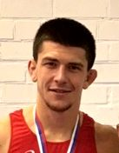

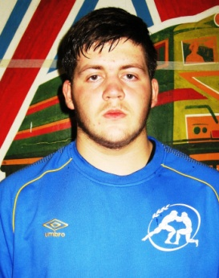

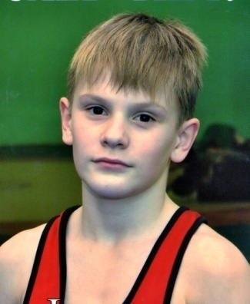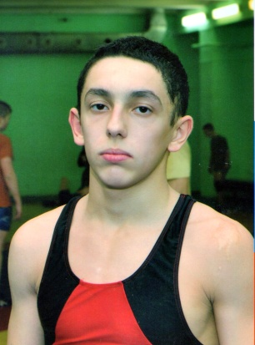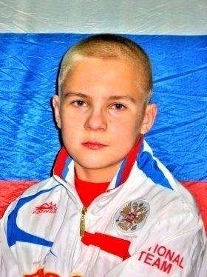

Звания Мастер спорта России и СССР удостоены более 100 человек.

**13**  ИСТОРИЧЕСКАЯ СПРАВКА

**Международный турнир**

**Приз А.А.Карелина**

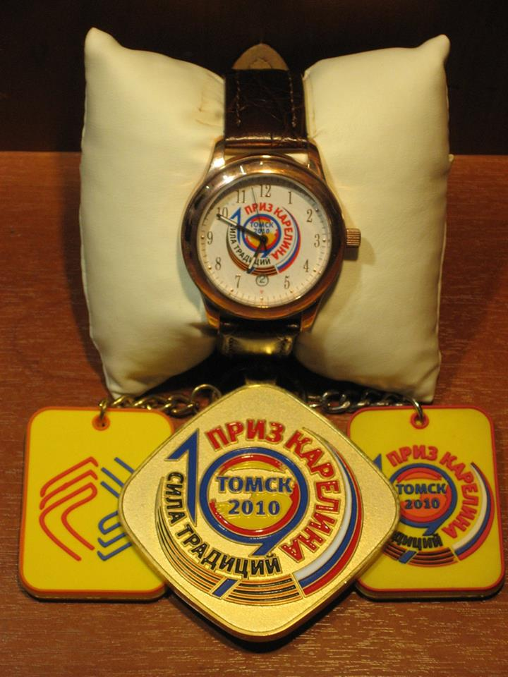

***Дубов Сергей***

серебреный призёр (2000 г.)

***Пащенко Артём***

победитель, золотые часы (2010г.)

***Вышинский Никита***

бронзовый призёр (2011г.)

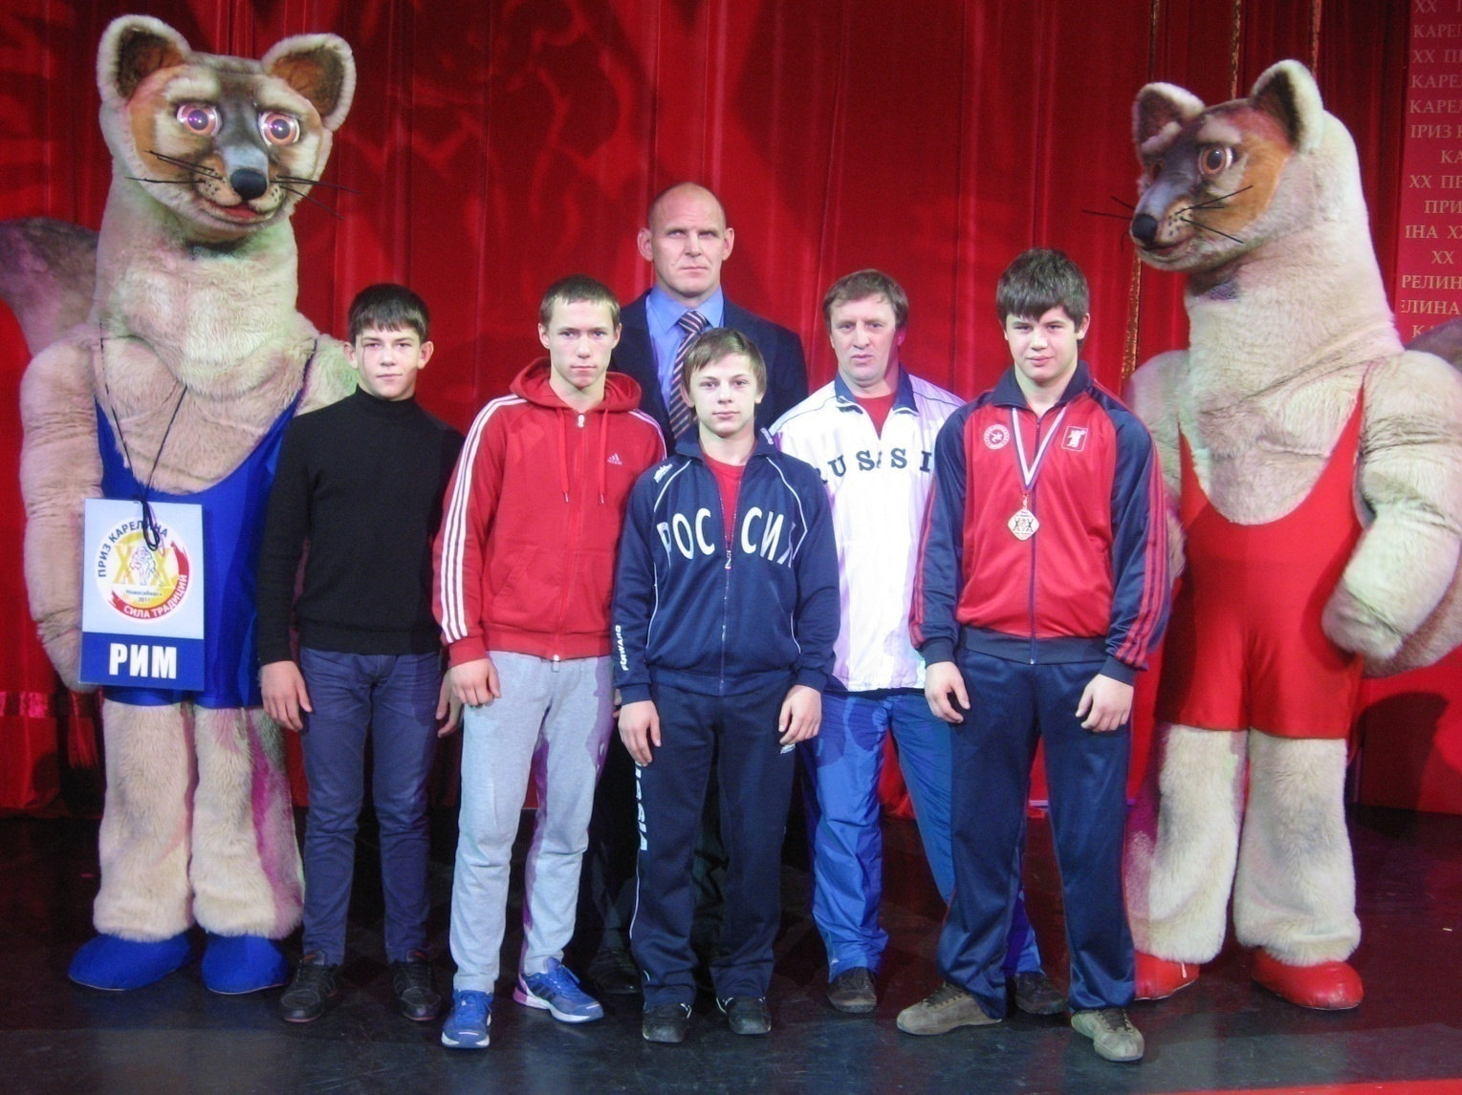

**14 **  ИСТОРИЧЕСКАЯ СПРАВКА



**Борьба "На поясах",**

**"Татарча Куреш".**

***Вышинский Никита***

призёр Первенства России и

Чемпионата России "Татарча Куреш" (2012,18г.)

призёр Первенства России "На поясах" (2013г.)

***Решетников Руслан***

призёр Первенства России "Татарча Куреш"(2014г.)

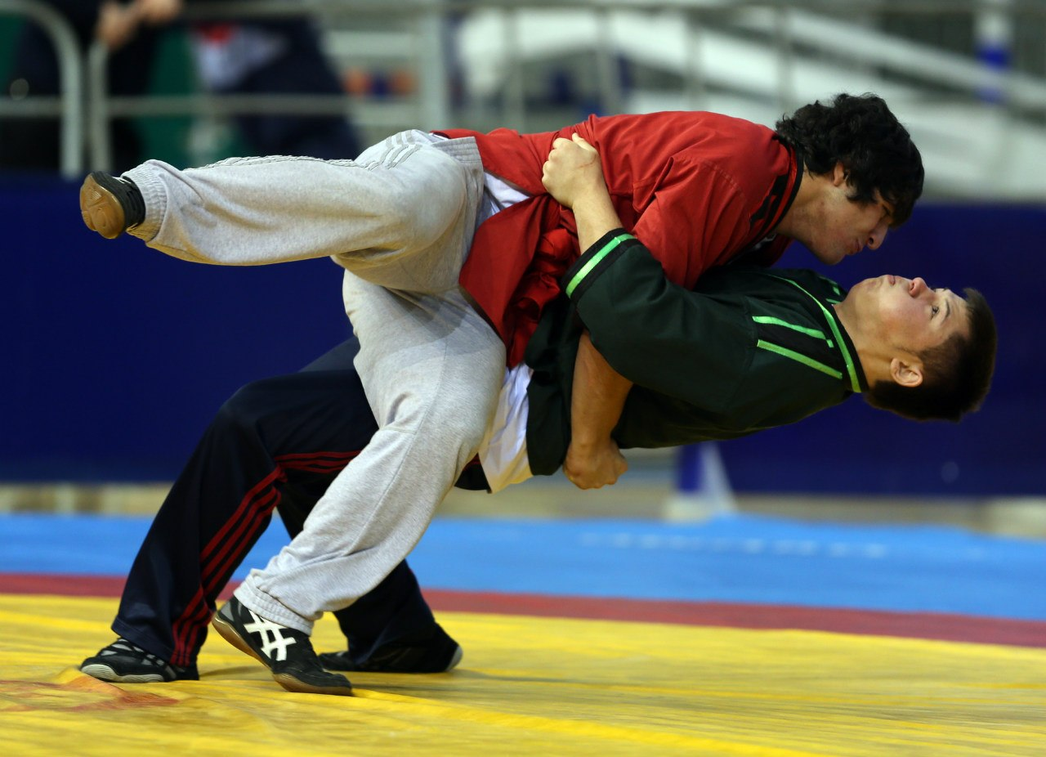

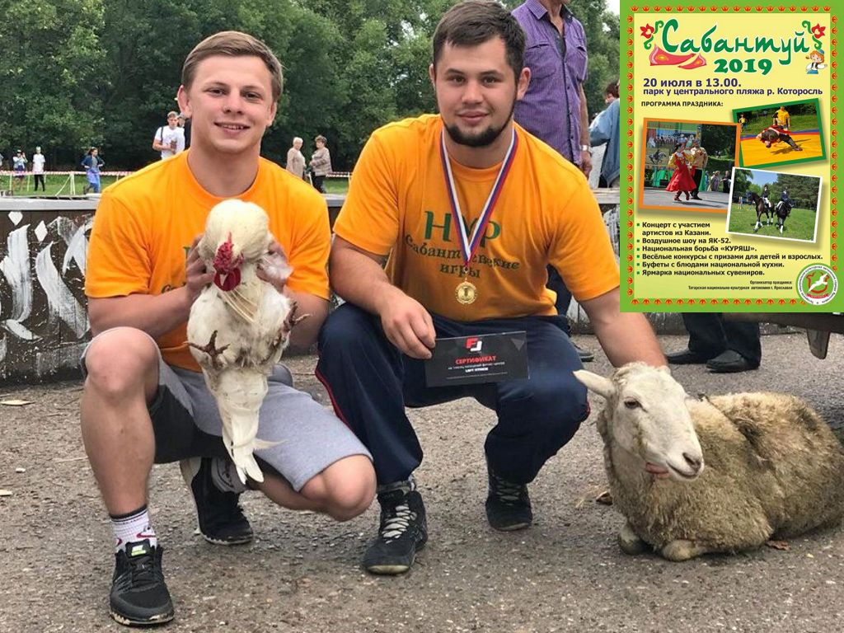

**15** ИСТОРИЧЕСКАЯ СПРАВКА





**Директора школы**

1970 Ухова Руфина Васильевна

Матвеев Геннадий Иванович

Иванов Николай Викторович

Каменнов Николай Николаевич

Пакин Борис Алексеевич

Соколов Владимир Алексеевич ( документация на второй зал)

Соловьёв Николай Николаевич

Пульянов Владимир Ильич

1981-92 Летягин Валерий Генрихович ( Мастерский турнир им. Кузнецова )

Смирнов Николай Викторович

2014-16 Тарабарин Алексей Львович ( Мастерский турнир им. В.Н. Лататуева )

2016-19 Летягин Валерий Генрихович

2019-НВ Кузнецов Виталий Николаевич

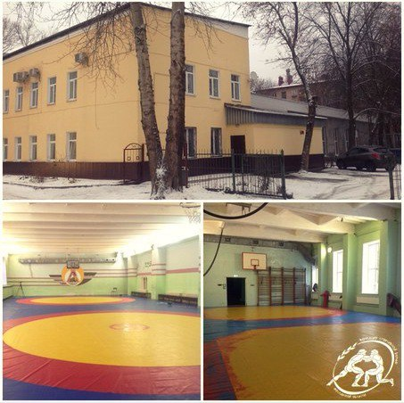

**16** ИСТОРИЧЕСКАЯ СПРАВКА

**Старшие тренеры**

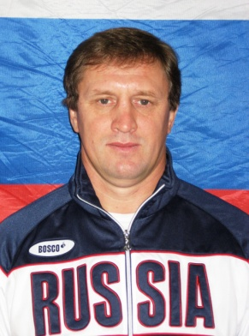

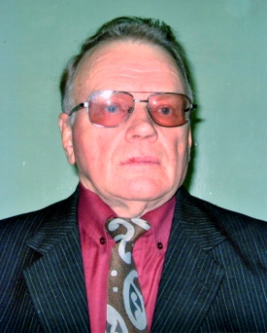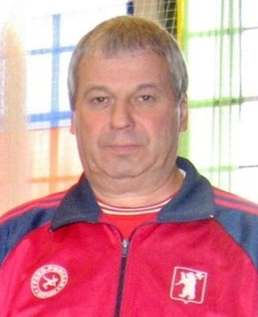

1971 - 1981 Пульянов Владимир Ильич

1981 - 1992 Летягин Валерий Генрихович

1992 - 2004 Воронин Виктор Геннадьевич

2004 - 2014 Корчагин Юрий Борисович

2014 - 2017 Корчагин Юрий Борисович / Самсонов Сергей Владимирович

2017 - НВ Самсонов Сергей Владимирович

**Тренеры - преподаватели**

Пульянов Владимир Ильич

Белоусов Владимир Ильич

Москвин Николай Михайлович

Соколов Константин Иванович

Огнев Сергей Михайлович

Седыгин Евгений Георгиевич

Летягин Валерий Генрихович

Майстров Валентин Герасимович

Фомичёв Юрий Владимирович

Воронин Виктор Геннадьевич

Корчагин Юрий Борисович

Питеряков Николай

Мальцев Юрий Борисович

Иванов Николай Михайлович

Самсонов Сергей Владимирович

Новиков Евгений Владимирович

Жомов Артём Михайлович

Сальников Алексей Вячеславович

Калинин Максим Александрович

Трубицын Арсений Валерьевич

Алексейчук Владислав Сергеевич

Вышинский Тимур Игоревич

Самсонов Дмитрий Сергеевич

Поликарпов Илья Никола

|  |
| --- |
| СПОРТИВНАЯ ШКОЛА ОЛИМПИЙСКОГО |
| РЕЗЕРВА ПО СПОРТИВНОЙ БОРЬБЕ |

**18**

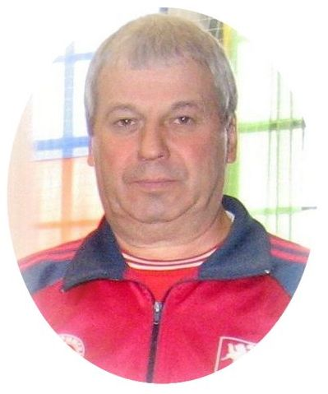

Воронин Виктор Геннадьевич

Заслуженный тренер России

В секцию по классической борьбе пришёл в 1975 году, в 12 лет.

ДСО "Труд" , Дом Физической Культуры №1, что находился в Ярославле

на Красном Перекопе, на ул. Стачек, д.58 (Церковь Андрея Критского).

У тренера Гурама

В 1980 году начал работать тренером в ДФК №1.

В 1982 году перешёл работать в ДЮСШ"Локомотив" на пол ставки.

С 1987 года работал тренером ДЮСШ "Локомотив".

С 1992 по 2004год работал Старшим тренером в ДЮСШ "Локомотив".

С 20.... по настоящее время тренирует в новом ФОКе

на улице Лесной, д. 1А.

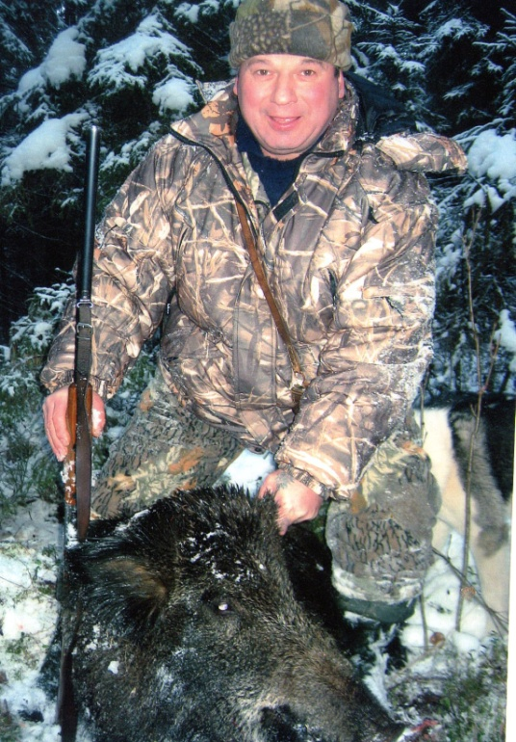

Лучшие ученики:

Егоров Александр,

Ободков Анатолий,

Гулида Дмитрий,

Железняков Михаил,

Тарабарин Алексей,

Жидков Михаил,

Комаров Андрей,

Моллаев Руслан,

Козлов Никита.

**17** ИСТОРИЧЕСКАЯ СПРАВКА

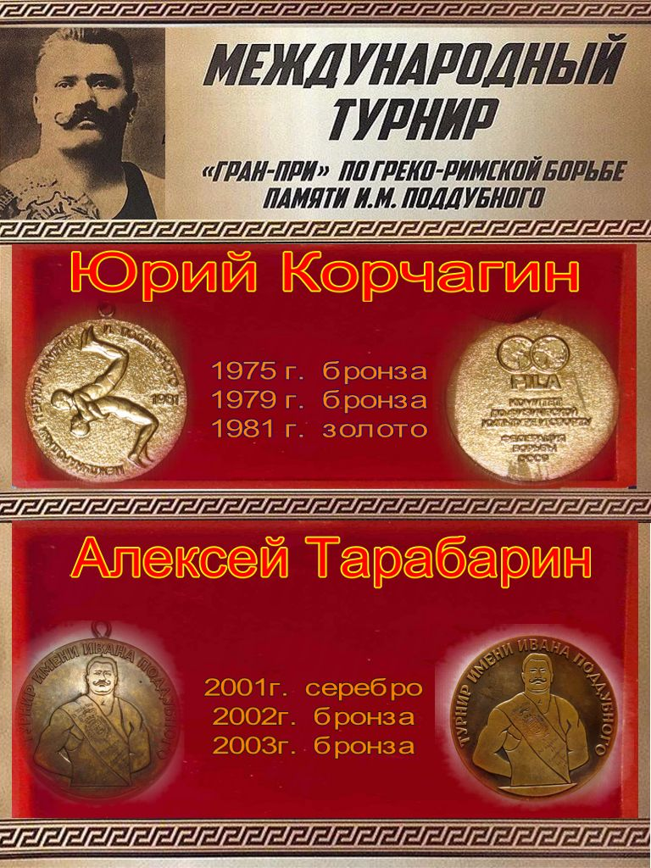

|  |
| --- |
|  |
| ИСТОРИЧЕСКАЯ СПРАВКА |



**Победители и призёры Первенства и**

**Чемпионата Вооружённых сил**

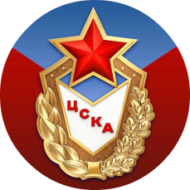

***Корчагин Юрий*** - победитель Кубка Европейских Чемпионов

в составе сборной команды

Вооружённых сил СССР (1978г.)

- победитель Спартакиады

Дружественных армий (1978г.)

- 4-х кратный Чемпион Вооружённых сил СССР(1981-85г.)

***Вышинский Никита*** - победитель

Первенства Вооружённых сил России (2015г.)

***Пащенко Артём***  - призёр Первенства Вооружённых сил России (2015г.)

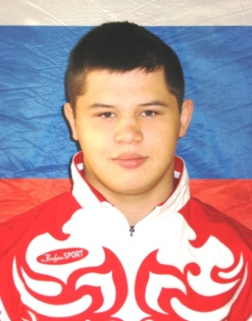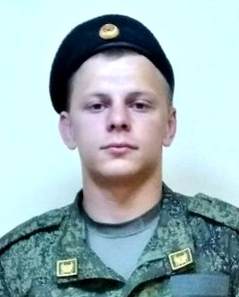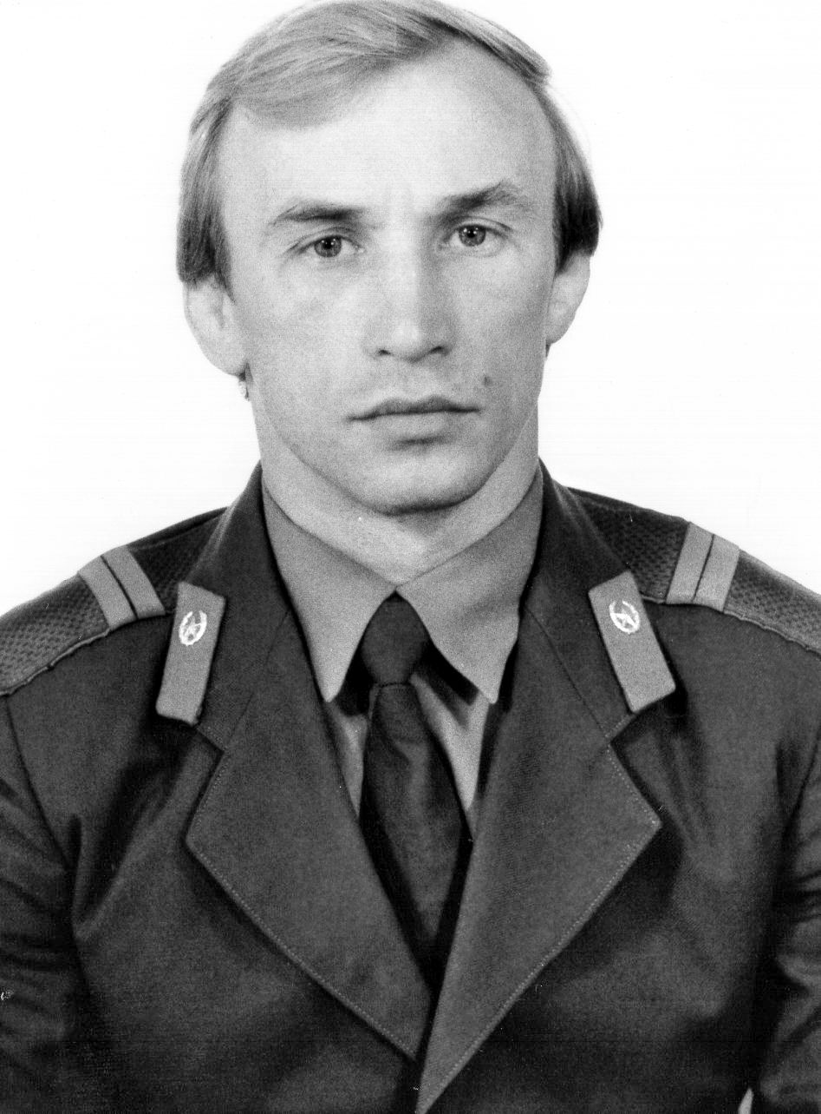 ***Моллаев Русл*** ***ан*** - призёр Первенства В ооружённых сил России (2015г.)